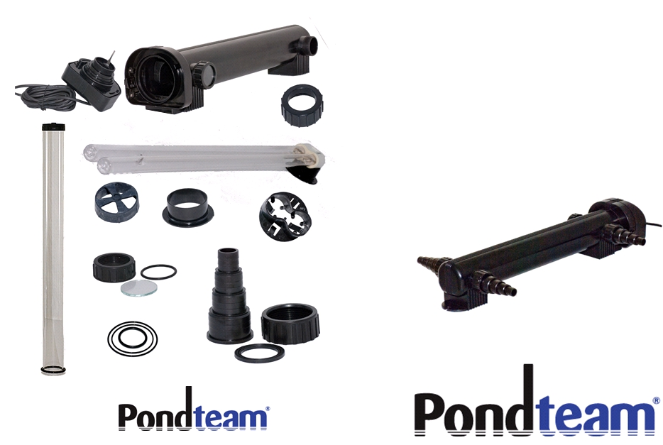

2

4

6

11

10

1
3

5

12
6

7 8
9

Mossvägen 17
S-232 37 Arlöv
PondFriend
UV 55000

S-posti: info@pondteam.com

Puh. 0046 (0)40-462112
Faksi 0046 (0)40-462115
S-posti info@aquainterior.se

www.pondteam.com

Käyttöohje – PondFriend UV 55000

Lue käyttöohje huolellisesti läpi ennen UV-yksikön käyttöä.
PondFriend UV-yksikkö tappaa ja ehkäisee kelluvia leviä (vihreää vettä). Altaaseen sijoitettu pumppu pumppaa vettä UV-yksikön läpi, joka valaisee leväsolut ja bakteerit ultraviolettisäteillä (UVC) tappaen tai steriloiden ne. Optimaalisen tehon saavuttamiseksi veden tulisi tämän jälkeen kulkea biologisen suodattimen läpi, joka ottaa kuolleet leväsolut talteen ja hajottaa ne. Sesonkiaikana biologinen suodatin ja UV-yksikkö ovat toiminnassa vuorokauden ympäri. PondFriend-yksikkö on varustettu 4 ulostulolla, jotka mahdollistavat useamman yksikön yhteen liittämisen ja tehon lisäämisen. Ulostuloa voidaan käyttää myös ohitustoimintoon (bypass). Tätä toimintoa käytetään lähinnä silloin, kun pumpun syöttöteho on suurempi kuin UV-yksikön teho. Sen avulla voidaan helposti säätää UV-valon läpi kulkevaa vesimäärää.
PondFriend UV-yksikön osat:
1. UV-kotelo
2. Muuntajan sisältävä sähköosa
3. Sähköosan lukkorengas
4. Kvartsiputki
5. Kvartsiputken välitiivisteet
6. PL-S-tyyppinen UV-lamppu
7. UV-putken tiiviste
8. Yleisletkuliitin (20-25-32-40 mm) (4 kpl)
9. Letkuliitinten lukkorenkaat (4 kpl)
10. Tiivisteet (4 kpl)
11. O-rengassarja (3 kpl)
12. Tarkistuslasi
13. Kvartsiputken erikoistiiviste
14. Kiinnitysruuvit
Tekniset tiedot

Verkkojännite 230 VAC / 50 Hz
Teho (tyyppi PL-S) 55 wattia
Max. allaskoko 55000 litraa
Max. allaskoko, jos kultakaloja 25000 litraa
Max. allaskoko, jos koikarppeja 10000 litraa
Max. paine 0,5 bar
Max. virtaus 8000 l/t
Liitännät 3/4” - 1 ½”

Turvallisuusmääräykset
Tämä UV-yksikkö muodostaa vaarallisia UV-säteitä, jotka voivat olla vahingollisia suorassa kosketuksessa ihoon tai silmiin. Tämän vuoksi on sallittua tarkistaa vain UV-yksikön tarkistusikkunan läpi, palaako lamppu. Älä käytä laitetta, jos sen johdossa tai pistokkeessa on havaittavissa vaurioita. Poista tällöin koko UV-yksikkö käytöstä, koska johtoa ei voida vaihtaa. UV-yksikön ylikuumentumisen estämiseksi UV-lampun saa sytyttää vain silloin, kun yksikön läpi kulkee vettä.
Älä koske laitteeseen, ennen kuin olet irrottanut pistokkeen pistorasiasta. Tyhjennä yksikkö vedestä talveksi ja säilytä sitä pakkaselta suojatussa tilassa. Älä koskaan sytytä UV-lamppua, jos se ei ole asennettuna kotelon sisään.
PondFriend UV-yksikkö täytyy suojata vikavirtasuojalla, jonka laukaisuvirta on max. 30mA.
Asennus
PondFriend UV-yksikköä ei saa upottaa veteen. Asenna se biologisen suodattimen etu- tai takapuolelle suodatintyypistä riippuen. Sijoita se tasaiselle ja tukevalle alustalle väh. 2 metrin etäisyydelle altaan reunasta. Pakkaus sisältää ruuvit PondFriend UV-yksikön kiinnitystä varten.
1. Valitse yksikölle turvallinen sijoituspaikka ja ruuvaa se kiinni esim. lautaan tms. Yksikkö voidaan sijoittaa myös biologisen suodattimen päälle.
2. Leikkaa yleisliittimet (8) sopivan mittaisiksi, aseta tiivisteet (10) paikoilleen ja ruuvaa lukkorenkaat (9) kiinni. Jos aiot käyttää ohitustoimintoa, asenna säätöventtiili (ei sisälly toimitukseen) ulostuloon B vesimäärän säätämistä varten ja säädä säätöventtiilistä, kuinka suuren osan vedestä haluat kulkevan sen läpi. Ohitustoimintoa käytetään lähinnä silloin, kun pumpun syöttöteho on suurempi kuin UV-yksilölle määritelty maksimipaine. Toiminnon etuna on se, että UV-yksikön läpi kulkevan veden valaisuaika pitenee.
3. Liitä letku pumpusta liitäntään A ja ulostulosta liitäntään B. Jos aiot käyttää ohitustoimintoa, liitä ylimääräinen letku liitäntään C. Kun ohitustoiminto EI ole käytössä, ulostuloihin B ja C asennetaan yleensä ylimääräinen pyöreä lasilevy (12) lukkorenkaita (9) käyttäen. Muista tiivisteet (10).
4. Liitä poistoletku liitännästä D biosuodattimeen tai altaaseen riippuen siitä, onko suodatin sijoitettu UV-yksikön etu- vai takapuolelle. Ohitustoiminnon (jos käytössä) poistoletku menee takaisin altaaseen.
5. Käynnistä pumppu ja tarkista, että kaikki liitokset ovat tiiviitä.
6. Sytytä UV-lamppu ja tarkista tarkistuslasin läpi, että näet sinertävän valon.
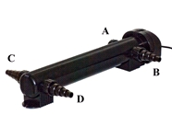


Huolto
Puhdista PondFriend-yksikkö vähintään 2 kertaa vuodessa. Jos vesi alkaa vihertää UV-yksikön käytöstä huolimatta, tarkista, ettei kvartsiputkessa (4) ole mitään kertymiä, esim. kalkkisaostumia. Vaihda UV-lamppu (6) n. 7000 tunnin kuluttua, vaikka se vielä toimisi, koska UV-säteiden voimakkuus heikkenee. Suosittelemme vaihtamaan UV-lampun (6) joka kevät.
1. Sammuta UV-lamppu ja pumppu vetämällä pistokkeet irti pistorasiasta.
2. Irrota letkut ja tyhjennä yksiköstä vesi. Varmista, että pistoke on irti pistorasiasta.
3. Paina sähköosan (2) vieressä kotelon päällä olevaa pientä lukitustappia alaspäin ja kierrä koteloa (1) n. ¼ kierros vastapäivään. Vedä nyt sähköosa (2) ja kvartsilasi (4) varovasti ulos. Käsittele isoa O-rengasta (11) varoen.
4. Ruuvaa lukkorengas (3) irti ja irrota kvartsiputki (4) varovasti. Kierrä hieman, niin se irtoaa helpommin. Käsittele pientä O-rengasta (11) varoen.
5. Jos haluat vaihtaa UV-lampun (5), irrota se nyt tässä vaiheessa pitimestään ja vaihda se uuteen. Muista siirtää välikekappale (7) ja tiivisteet (11) vanhasta lampusta uuteen.
6. Jos kvartsilasissa (4) on kalkkisaostumia, poista ne laimennetulla kalkinpoistoaineella. Käytä puhdistukseen pehmeää liinaa, joka ei naarmuta lasia.
7. Kun asennat sähköosaa (2) ja lamppua takaisin paikoilleen, voitele O-renkaat ohuelti silikoniöljyllä Aseta UV-lamppu pitimeensä (6). Asenna O-rengas (11) alimmaiseksi kvartsiputken (4) päälle, ennen kuin ruuvaat lukkorenkaan (3) kiinni.
8. Työnnä sähköosa (2) varovasti UV-kotelon sisään ja kierrä vastapäivään, kunnes lukitustappi napsahtaa kiinni.
9. Käynnistä pumppu ja tarkista, että kaikki liitokset ovat tiiviitä.
10. Sytytä UV-lamppu ja tarkista tarkistuslasin läpi, että näet sinertävän valon.
Takuu
PondFriend 55000 -yksiköllä on 24 kuukauden takuu ostopäivästä alkaen materiaali- ja valmistusvikojen varalta. Takuu ei kata UV-lamppua ja kvartsilasia. Takuutapauksissa toimita yksikkö jälleenmyyjälle ja liitä laitteen mukaan kopio ostokuitistasi, joka toimii takuutodistuksena. Korjaamme tai vaihdamme osat valintamme mukaan alkuperäisellä varaosilla veloituksetta. Takuu ei koske normaalia kulumista tai vikoja, jotka johtuvat epäasianmukaisesta käytöstä tai huollon laiminlyömisestä. Yksikkö on tarkoitettu ainoastaan puutarha-altaisiin.
Jätteenkäsittely
Tämä tuote on luokiteltu sähkö-/elektroniikkalaitteeksi, joka on käytöstä poistettaessa toimitettava asianmukaiseen keräyspisteeseen. PondTeam on Elkretsen-jäsen ja maksaa siten tuottajavastuun mukaisia kierrätysmaksuja.

